TRANSPORTE AÉREO NO AMAZONAS
RESUMO DE REFERÊNCIA
Os números dos aeródromos do Amazonas em poucas páginas

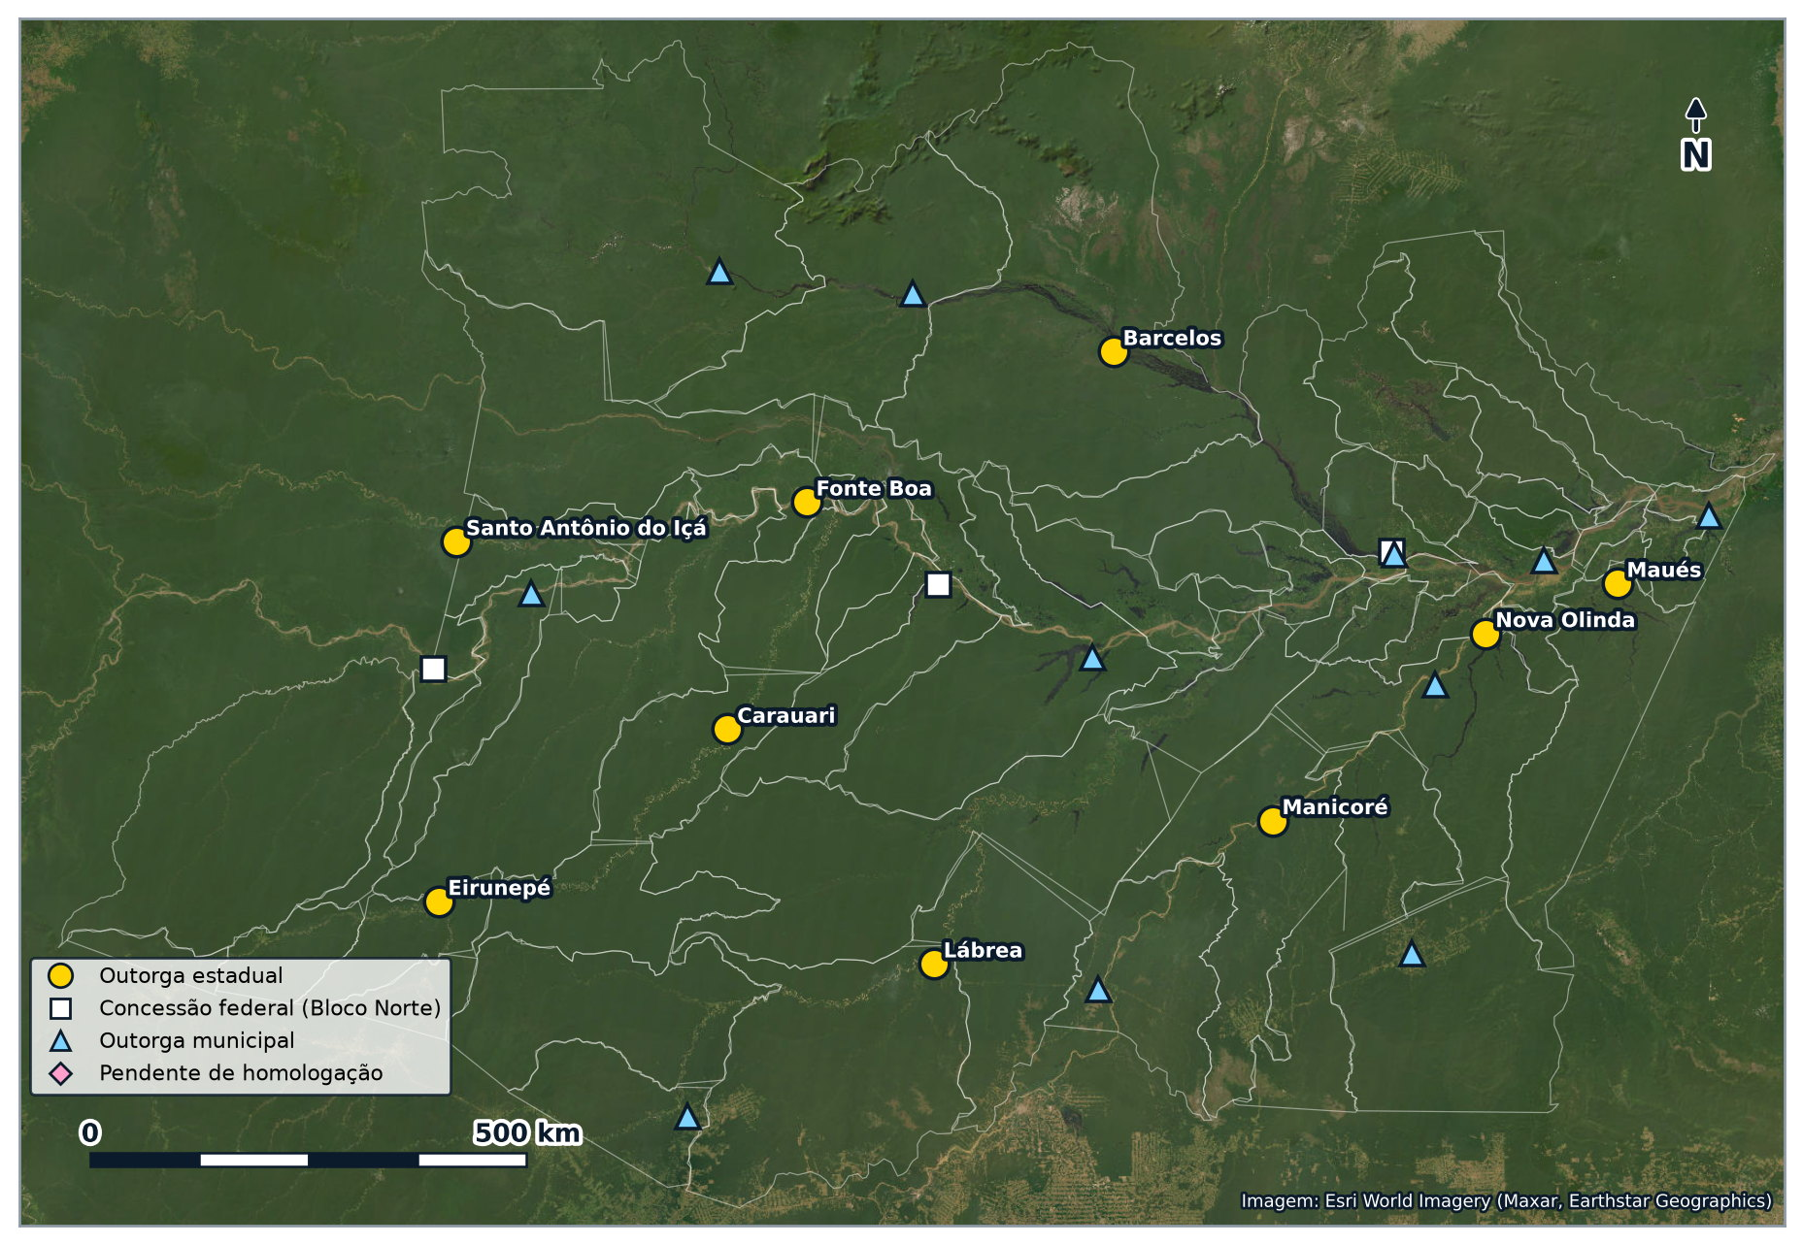

Manaus
2026

RESUMO DE REFERÊNCIA
Quadro de consulta rápida sobre a rede de aeródromos públicos do Amazonas, os aeródromos de outorga estadual, o movimento de passageiros, as modalidades de outorga e as projeções de demanda. O detalhamento de cada número está no dossiê técnico «Aeródromos do Amazonas».

SUMÁRIO
1. Rede de aeródromos públicos 4
2. Aeródromos de outorga estadual 5
3. Movimento de passageiros 6
4. Projeção para 2031 e 2041 6
5. Outorgas e programas 7

1. Rede de aeródromos públicos
30 | 73 | 3
aeródromos públicos | aeródromos privados | aeroportos concedidos
9 | 11 | 3.196.411
de outorga estadual | de outorga municipal | passageiros em Manaus em 2025

Tabela 1 — Aeródromos públicos por titular da outorga
OACI | Aeródromo | Município | Titular da outorga
SBEG | Eduardo Gomes | Manaus | Concessão federal
SBTT | Tabatinga | Tabatinga | Concessão federal
SBTF | Prefeito Orlando Marinho | Tefé | Concessão federal
SWBC | Barcelos | Barcelos | Outorga estadual
SWCA | Carauari | Carauari | Outorga estadual
SWEI | Eirunepé | Eirunepé | Outorga estadual
SWOB | Fonte Boa | Fonte Boa | Outorga estadual
SWLB | Lábrea | Lábrea | Outorga estadual
SBMY | Manicoré | Manicoré | Outorga estadual
SWMW | Maués | Maués | Outorga estadual
— | Nova Olinda do Norte | Nova Olinda do Norte | Outorga estadual
SWII | Ipiranga | Santo Antônio do Içá | Outorga estadual
SWYN | Apuí | Apuí | Outorga municipal
SWNK | Novo Campo | Boca do Acre | Outorga municipal
SWBR | Borba | Borba | Outorga municipal
SWKO | Coari | Coari | Outorga municipal
SWHT | Humaitá | Humaitá | Outorga municipal
SBIC | Itacoatiara | Itacoatiara | Outorga municipal
SWFN | Flores | Manaus | Outorga municipal
SWPI | Parintins | Parintins | Outorga municipal
SWTP | Santa Isabel Do Rio Negro | Santa Isabel do Rio Negro | Outorga municipal
SBUA | São Gabriel da Cachoeira | São Gabriel da Cachoeira | Outorga municipal
SDCG | Senadora Eunice Michiles | São Paulo de Olivença | Outorga municipal
— | Boa Vista Do Ramos | Boa Vista do Ramos | Público autorizado
— | Codajás | Codajás | Público autorizado
— | Jutaí | Jutaí | Público autorizado
— | Maraã | Maraã | Público autorizado
— | Nova Olinda do Norte | Nova Olinda do Norte | Público autorizado
— | Pauiní | Pauini | Público autorizado
— | Amaturá | Santo Antônio do Içá | Público autorizado
— | Uariní | Uarini | Público autorizado
Fonte: ANAC, cadastro de aeródromos (2026); Ministério de Portos e Aeroportos, relação de outorgas (2026).
Tabela 2 — Os dez aeroportos do interior com mais passageiros em 2025
OACI | Município | Passageiros 2025 | Titular da outorga
SBTT | Tabatinga | 69.507 | Concessão federal
SWPI | Parintins | 29.093 | Outorga municipal
SBTF | Tefé | 27.147 | Concessão federal
SBUA | São Gabriel da Cachoeira | 24.057 | Outorga municipal
SWEI | Eirunepé | 4.996 | Outorga estadual
SWCA | Carauari | 2.629 | Outorga estadual
SBMY | Manicoré | 2.112 | Outorga estadual
SWYN | Apuí | 1.695 | Outorga municipal
SWKO | Coari | 1.526 | Outorga municipal
SWMW | Maués | 695 | Outorga estadual
Fonte: ANAC, Dados Estatísticos do Transporte Aéreo (2026).

2. Aeródromos de outorga estadual
9 | 8 | 1
aeródromos estaduais | cadastrados na ANAC | pendente de homologação
2.300 m | 33.431 | 11.473
maior pista (Eirunepé) | passageiros em 2012 | passageiros em 2025

Tabela 3 — Ficha resumida dos aeródromos estaduais
OACI | Município | Pista (m) | Superfície | Resistência | Operação | Cadastro válido até
SWBC | Barcelos | 1.500 x 30 | Asfalto | 6/F/B/Y/U | VFR | 21/09/2032
SWCA | Carauari | 1.665 x 18 | Asfalto | 12/F/C/Y/T | VFR | 06/09/2027
SWEI | Eirunepé | 2.300 x 45 | Asfalto | 30/F/C/X/U | VFR | 03/04/2033
SWOB | Fonte Boa | 1.300 x 24 | Asfalto | 6/F/C/Y/U | VFR | 26/06/2033
SWLB | Lábrea | 1.200 x 30 | Asfalto | 8/F/C/Y/T | — | 18/11/2030
SBMY | Manicoré | 1.265 x 30 | Asfalto | 12/F/C/Y/U | VFR | 01/12/2032
SWMW | Maués | 1.200 x 30 | Asfalto | 8/F/C/Y/U | VFR | 18/11/2032
SWII | Santo Antônio do Içá | 1.500 x 30 | Concreto | 13/R/C/W/U | VFR | 07/03/2033
— | Nova Olinda do Norte | 1.200 x 30 | Piçarra | — | — | pendente
Fonte: ANAC, cadastro de aeródromos (2026); Plano Aeroviário do Estado do Amazonas (2011) para Nova Olinda do Norte.

3. Movimento de passageiros
Tabela 4 — Passageiros por ano nos aeródromos estaduais
Município | 2012 | 2015 | 2018 | 2019 | 2021 | 2022 | 2023 | 2024 | 2025
Barcelos | 3.670 | 2.396 | 3.257 | 2.693 | 0 | 675 | 1.074 | 157 | 366
Carauari | 5.514 | 23.330 | 19.713 | 18.604 | 16.591 | 19.708 | 21.568 | 13.803 | 2.629
Eirunepé | 11.740 | 4.011 | 9.454 | 8.217 | 10.891 | 6.804 | 9.154 | 9.238 | 4.996
Fonte Boa | 2.216 | 32 | 0 | 0 | 0 | 0 | 0 | 0 | 0
Lábrea | 10.291 | 5.248 | 2.657 | 2.151 | 2.623 | 814 | 207 | 708 | 675
Manicoré | 0 | 2.324 | 0 | 0 | 44 | 76 | 2.861 | 2.244 | 2.112
Maués | 0 | 59 | 0 | 1.147 | 805 | 1.926 | 397 | 674 | 695
Santo Antônio do Içá | 0 | 0 | 0 | 0 | 0 | 0 | 0 | 0 | 0
Total | 33.431 | 37.400 | 35.081 | 32.812 | 30.954 | 30.003 | 35.261 | 26.824 | 11.473
Fonte: ANAC, Dados Estatísticos do Transporte Aéreo (2026). Passageiros embarcados e desembarcados em voos regulares e não regulares.
Tabela 5 — Projeções anteriores e realizado
Município | Plano estadual 2011 para 2021 | Realizado 2021 | Plano nacional 2018 para 2025 | Realizado 2025
Barcelos | 9.104 | 0 | 1.372 | 366
Carauari | 31.747 | 16.591 | 22.499 | 2.629
Eirunepé | 738.618 | 10.891 | 13.762 | 4.996
Fonte Boa | 5.094 | 0 | — | 0
Lábrea | 18.997 | 2.623 | 3.538 | 675
Manicoré | 5.711 | 44 | — | 2.112
Maués | 6.256 | 805 | — | 695
Santo Antônio do Içá | — | 0 | — | 0
Fonte: Plano Aeroviário do Estado do Amazonas (2011); Plano Aeroviário Nacional (2018); ANAC, Dados Estatísticos do Transporte Aéreo (2026). O quadro de 2011 para Eirunepé traz valor fora de escala.

4. Projeção para 2031 e 2041
16 | 1,53 | 1,11
aeroportos regionais na calibração | elasticidade à distância de Manaus | elasticidade à população
0,37 | 2031 | 2041
coeficiente de determinação (R²) | primeiro horizonte | segundo horizonte

Tabela 6 — Passageiros por ano: oferta atual e serviço regular
Município | Média 2023–2025 | Oferta atual 2031 | Serviço regular 2031 | Serviço regular 2041 | Faixa 2041
Barcelos | 532 | 517 | 1.272 | 1.144 | 569 a 2.301
Carauari | 12.667 | 13.376 | 16.985 | 20.574 | 10.228 a 41.384
Eirunepé | 7.796 | 8.108 | 16.885 | 19.385 | 9.637 a 38.994
Fonte Boa | 0 | 0 | 4.025 | 5.020 | 2.496 a 10.098
Lábrea | 530 | 582 | 20.131 | 27.965 | 13.902 a 56.251
Manicoré | 2.406 | 2.576 | 4.783 | 6.085 | 3.025 a 12.240
Maués | 589 | 637 | 3.340 | 4.414 | 2.194 a 8.878
Nova Olinda do Norte | 0 | 0 | 389 | 350 | 174 a 703
Fonte: ANAC (2026); Plano Aeroviário do Estado do Amazonas (2011); Plano Aeroviário Nacional (2018); IBGE. Cálculo do dossiê «Aeródromos do Amazonas».
«Oferta atual» mantém a média recente corrigida pela população. «Serviço regular» é a demanda que municípios de mesmo porte e mesma distância de Manaus geraram nos anos de melhor oferta. A diferença entre as duas colunas mede a demanda que hoje não é atendida. Ipiranga, em Santo Antônio do Içá, não tem movimento comercial e fica fora da projeção.

5. Outorgas e programas
Tabela 7 — Modalidades de outorga de aeródromos públicos
Modalidade | Quem explora | Situação no Amazonas
Exploração direta | União ou Infraero | Manaus, Tefé e Tabatinga até 2021
Delegação por convênio | Estado ou município | Aeródromos estaduais e municipais do interior
Concessão comum | Empresa privada | Bloco Norte, contrato de 30 anos desde 2021, com Manaus, Tefé e Tabatinga
Concessão patrocinada (PPP) | Empresa privada com contraprestação pública | Proposta para oito aeroportos em 2020, retirada em 2024
Autorização | Pessoa jurídica privada | Sem caso relevante
Fonte: Lei n.º 7.565/1986; Lei n.º 11.079/2004; Decreto n.º 7.624/2011; Decreto n.º 7.871/2012.
Tabela 8 — Marcos recentes
Ano | Marco
2011 | Revisão do Plano Aeroviário do Estado do Amazonas, com 56 aeródromos analisados
2018 | Plano Aeroviário Nacional inclui 15 aeroportos do Amazonas na rede de referência
2021 | Leilão do Bloco Norte I: R$ 420 milhões de outorga por sete aeroportos, entre eles Manaus, Tefé e Tabatinga
2021 | Projeto de Lei n.º 4.121/2021 propõe PPP para oito aeroportos do Amazonas
2024 | Medidas cautelares da ANAC em Barcelos, Eirunepé e Fonte Boa, depois revogadas
2024 | PPP dos oito aeroportos retirada do programa de parcerias
2026 | Resolução CPPI n.º 370 retira Parintins, Barcelos e Itacoatiara do programa AmpliAR
Fonte: Plano Aeroviário do Estado do Amazonas (2011); Plano Aeroviário Nacional (2018); ANAC; Câmara dos Deputados; Conselho do PPI.

